Об утверждении проекта (схемы) зонирования земель, повышении ставок земельного налога Актогайского района
Решение Актогайского районного маслихата Карагандинской области от 24 января 2024 года № 119. Зарегистрировано в Департаменте юстиции Карагандинской области 30 января 2024 года № 6551-09
Примечание ИЗПИ!
Настоящее решение вводится в действие с 01.01.2025.
В соответствии с пунктом 2 статьи 8 Земельного кодекса Республики Казахстан, пунктом 1 статьи 510 Кодекса Республики Казахстан "О налогах и других обязательных платежах в бюджет" (Налоговый кодекс), маслихат Актогайского района РЕШИЛ:
1. Утвердить проект (схему) зонирования земель Актогайского района согласно приложению 1 к настоящему решению.
2. Повысить ставки земельного налога от базовых ставок земельного налога на основании проекта (схемы) зонирования земель Актогайского района согласно приложению 2 к настоящему решению.
3. Настоящее решение вводится в действие с 1 января 2025 года и подлежит официальному опубликованию.
Председатель районного маслихата | Р. Абеуов
Приложение 1 к решению
Актогайского районного маслихата
от 24 января 2024 года
№ 119
Проект (схема) зонирования земель Актогайского района

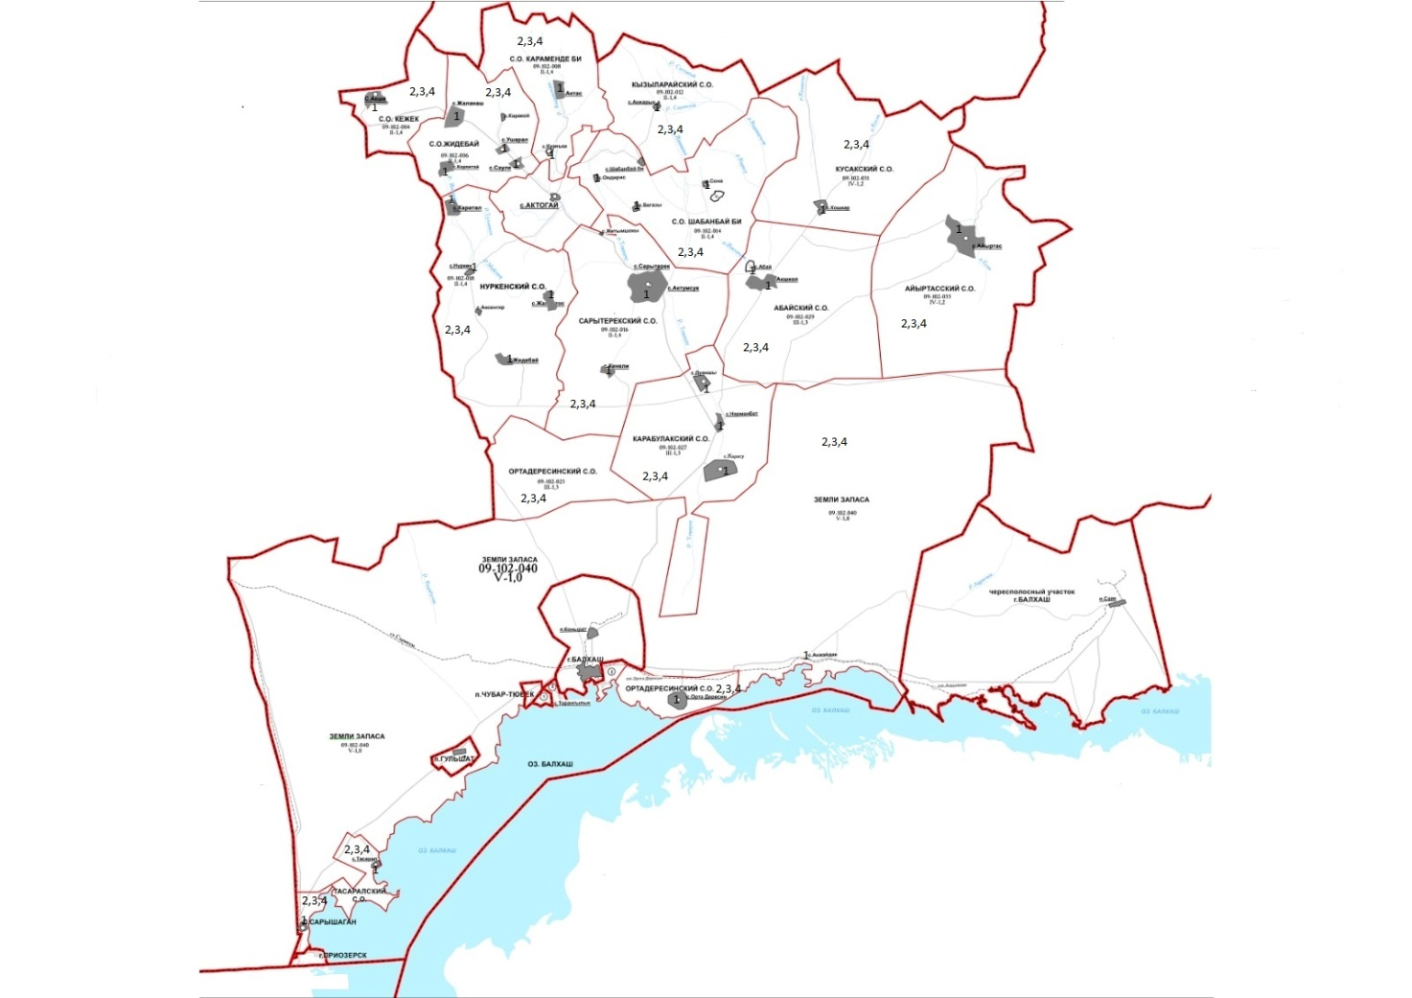

Условные обозначения:
1. Земли населенных пунктов (городов, поселков и сельских населенных пунктов);
2. Земли сельскохозяйственного назначения;
3. Земли промышленности, транспорта, связи, обороны и иного не сельскохозяйственного назначения, расположенные вне населенных пунктов;
4. Земли особо охраняемых природных территорий, земли лесного фонда и водного фонда, используемые в сельскохозяйственных целях, а также предоставленные физическим и юридическим лицам в пользование для иных целей, помимо сельскохозяйственных.
Приложение 2 к решению
Актогайского районного маслихата
от 24 января 2024 года
№ 119
Повышение ставок земельного налога от базовых ставок земельного налога на основании проекта (схемы) зонирования земель Актогайского района
Зоны расположения земель | Процент повышения
Село Актогай
I | 50%
II | 10%
III | 0%
Кежекский сельский округ  Село Акши | 40%
 | 40%
Жидебайский сельский округ  Село Сауле  Село Жалаңаш ауылы  Село Ушарал ауылы  Село Каракой ауылы | 40%
 | 40%
 | 30%
 | 40%
 | 30%
Қараменде бииский сельский округ  Село Актас  Село Куаныш | 40%
 | 40%
 | 40%
Нуркенский сельский округ  Село Жидебай  Село Жалантос  Село Аксенгир  Село Нуркен  Село Каратал | 30%
 | 20%
 | 30%
 | 20%
 | 40%
 | 30%
Қызыларайский сельский округ  Село Акжарык | 40%
 | 40%
Шабанбай биский сельский округ  Село Бегазы  Село Ондирис  Село Сона  Село Шабанбай би | 40%
 | 30%
 | 40%
 | 20%
 | 40%
Сарытерекский сельский округ  Село Актумсык | 40%
 | 30%
Село Жетимшокы  Село Кенели  Село Сарытерек | 40%
 | 20%
 | 40%
Поселок Шашубай
I | 50%
II | 30%
III | 10%
IY | 0%
Поселок Сарышаган
I | 50%
II | 30%
III | 10%
IY | 0%
Ортадересинский сельский округ  Село Акжайдак  Село Ортадересин  Станция Ортадересин | 50%
 | 30%
 | 40%
 | 30%
Карабулакский сельский округ  Село Нарманбет  Село Карасу | 30%
 | 30%
 | 20%
Абайский сельский округ  Село Абай  Акшкол | 30%
 | 20%
 | 10%
Кусакский сельский округ  Кошкар | 20%
 | 10%
Айыртасский сельский округ  Село Айыртас | 20%
 | 10%
Тасаралский сельский округ  Село Тасарал | 50%
 | 40%

© 2012. РГП на ПХВ «Институт законодательства и правовой информации Республики Казахстан» Министерства юстиции Республики Казахстан

